**DEFINICIÓN DEL PROYECTO**

Las pequeñas y medianas empresas actualmente no cuentan con la facilidad de ofrecer toda su mercadería para llegar a más clientes, tampoco con un sistema que les permitan llevar un adecuado registro y control de sus ventas, como la de sus mercaderías, lo que ocasiona que estas empresas sufran pérdidas económicas.

El negocio actualmente cuenta con una pequeña tienda física y lleva el control de sus ventas diarias como la de sus productos en un documento Excel, por esta razón es necesario la implementación de una aplicación web para ampliar su oferta comercial a más clientes, además de conocer el reporte diario de sus ventas, como el control de sus productos.

El negocio que se ha elegido es una pequeña tienda de tecnología, que está ubicada en el sector de la Carolina, y ha empezado a notar la necesidad de hacer conocer su mercadería y servicios a más personas, además de llevar un mejor control de sus ventas y mercadería con el fin de tomar mejores decisiones en cuanto a mejoras del negocio.

**TIENDA TECNOLÓGICA**

Buenos días permítanos unos minutos de su tiempo, ya que es muy importante su ayuda con la resolución de la siguiente entrevista para conocer las necesidades que Ud. presenta con su negocio en estos momentos.

El objetivo de esta entrevista es saber cómo es lo que Ud. desea hacer conocer su negocio y servicios a más personas y del control de ventas y mercadería de su TIENDA TECNOLOGICA.

**Cuestionario:**

1. **¿Cuál es el giro del negocio?**

Venta de mercadería y servicios tecnológicos

1. **¿Cómo lleva el registro de sus ventas?**

En Excel

1. **¿Cuánto tiempo emplea usted en la realización del control de las ventas del día?**

30 minutos

1. **¿Le gustaría implementar un sistema que le permita tener el inventario de su mercadería?**

Si

1. **¿Considera usted que es importante la implementación de una aplicación web para determinar las ventas de su negocio?**

Si

1. **¿Al implementar una aplicación web le ayudaría a mejorar las ventas y el control de su negocio como a reducir el tiempo para saber las ventas del día?**

Si

1. **¿Qué le gustaría que tenga la aplicación web de su tienda tecnológica?**
   * Registrar mi mercadería.
   * Poder actualizar mi mercadería.
   * Poder eliminar un artículo del stock.
   * Tener el reporte de la mercadería y de las ventas.

**Anexo 1: Tienda Tecnológica.**

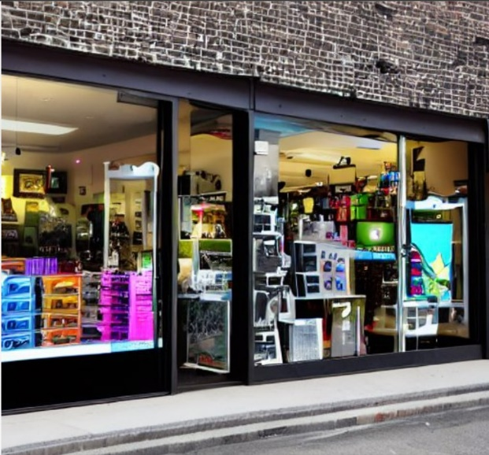

**Anexo 2: Entrevista con el propietario de la Tienda Tecnológica.**